乐昌市疾控中心召开2015年纪律教育学习月
活动动员会议
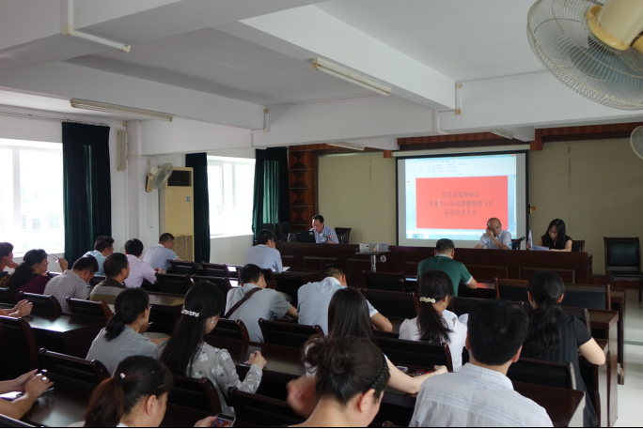

8月28日下午，我中心召开2015年纪律教育学习月活动动员会。会议由中心副主任胡慧明主持，中心主任彭记伍对我中心2015年纪律教育学习月活动进行了部署，中心党支部书记袁健作动员讲话，中心全体工作人员参加。
首先党支部书记袁健在会上提出两点要求：一是高度重视，充分认识纪律教育的重要性。袁健书记指出，习近平总书记在十八届中央纪委五次全会上对中国共产党的纪律建设提出了明确要求，并对党员干部提出了“五个必须”，中心党员干部重点要在加强理想信念教育、加强党纪政纪法纪教育和加强警示教育三个层面学习提高，要直面问题、纠正错误、自我净化、自我革新，为我中心的发展提供坚强的思想政治和组织纪律保障。二是要精心组织，确保专题活动取得实效。要加强组织领导，落实主体责任。要切实担负起反腐倡廉建设的主体责任，领导班子要以身作则、率先垂范，各党支部、各科室要稳步推进，形成层层抓落实的工作格局。要以“三严三实”为抓手，开展纪律教育月专题学习。要落实学习贯彻习近平总书记重要指示扎实推进“三严三实”专题教育，以专题教育的开展促进作风建设新常态的形成。要严肃纪律和规矩，强化监督执纪问责。各科室要严格完善科室管理制度，严肃工作纪律，落实绩效考核措施。办公室要加强督办指导，确保活动取得实效。要通过活动促进工作发展。要着力解决公共卫生监测、检验、疾病防控等公共卫生服务领域存在的问题。结合今年疾病防控形势，要全力做好登革热防控工作，打好登革热防控这场硬仗，真抓实干，推动公共卫生工作见实绩。
会上，中心主任彭记伍强调，中心各科室要紧紧围绕“守纪律、讲规矩、作表率”这一主题，准确把握纪律和规矩的实际内涵，切实维护遵守纪律的严肃性。一是要突出重点，力求在工作作风上有新转变。各科室在工作中要主动作为、勇于担当，履行职责。二是要讲规矩，严格执行采购等各项规章制度，重点推进廉政风险防控工作。三是要作表率，领导干部、党员要在高标准严要求，为我中心业务工作打下坚实的工作基础、作风基础和思想基础，更好地推动我市疾控事业的健康发展。
最后，全体党员干部集中观看了廉政警示教育片《“红包”之祸》。

